**ABPro7 – Grupo 7**

**Integrantes** : Fernando Quezada, Valeria Sanchez, Alejandro Lanas y Carlos Galleguillos

**Users**: Fernando Quezada: fernandres

Valeria Sanchez: valesc1971

Alejandro Lanas: A-Ignacio

Carlos Galleguillos: CarlosGalleguillos

Link para GitHub: <https://github.com/valesc1971/ABPro7.git>

1. Subir archivos desde el repositorio local al repositorio remoto

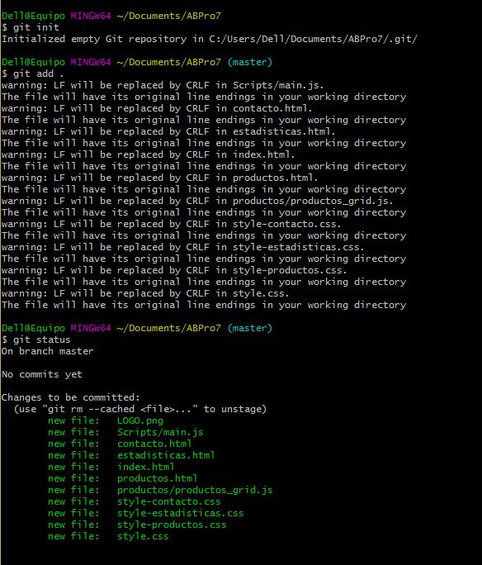

1. Crear Version 0.1 del repositorio local

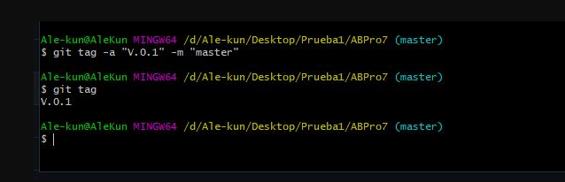

1. Pushear V0.1 al repositorio remoto

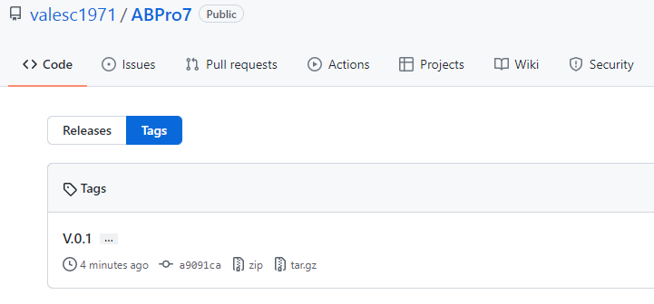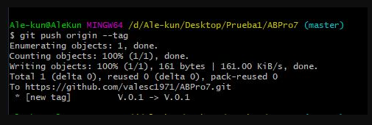

1. Se creo usuario GitHub en clases
2. Subir respositorio local a repositorio GitHub

(Valeria Sanchez)

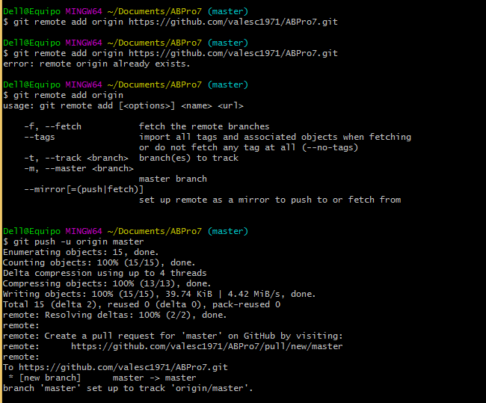

1. Dar accesso al repositorio a los demas integrantes del equipo.

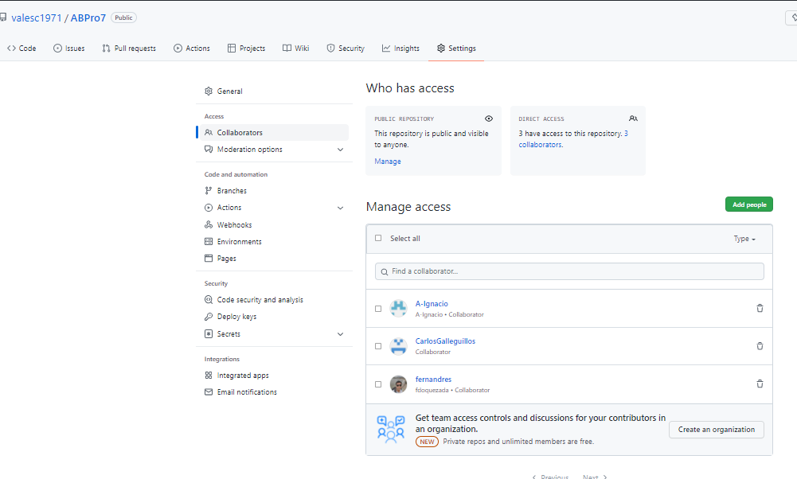

1. Clonar repositorio remoto a repositorio local del resto de los integrantes

Carlos Galleguillos

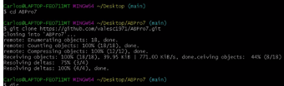

Fernando Quezada

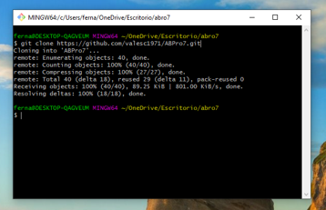

**Alejandro Lanas**

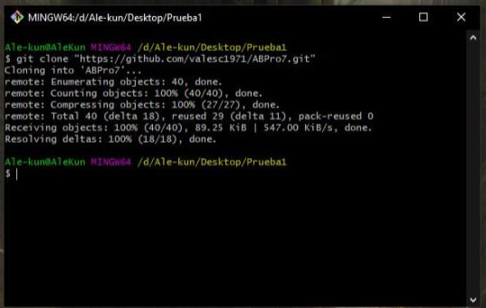

1. Cambios realizados por cada integrante.

**Valeria Sanchez**

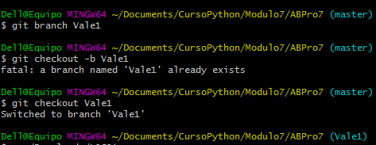Clonar archivos del repositorio remoto al repositorio local, crear nueva branch de nombre Vale1, agregar un archivo nuevo LOGO2.png al repositorio local, actualizar index.html para llamar a este nuevo archivo, subir archivos actualizados al repositorio remoto en la branch Vale1, hacer merge de esta nueva branch al master.

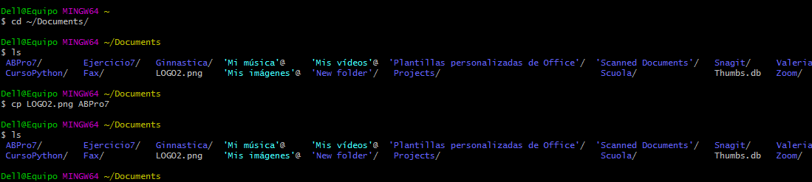

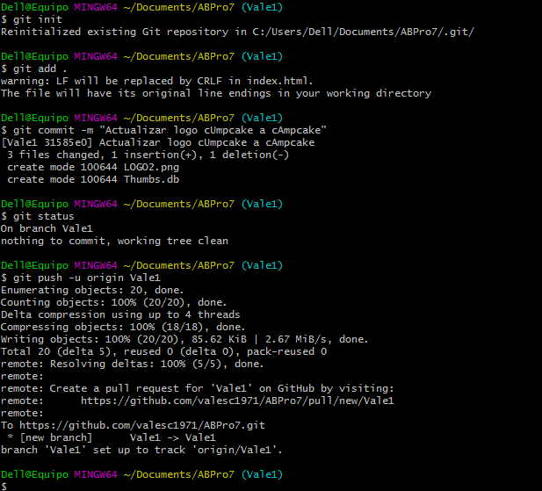

**Fernando Quezada**

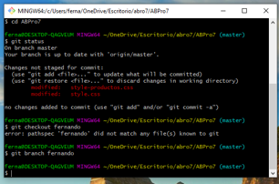Realizar cambios en archivos CSS (style-productos.css y style.css), guardar cambios en la carpeta temporal (git), cambiar la carpeta master, realizar el commit y el push.

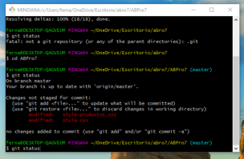

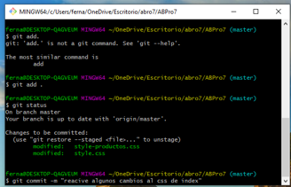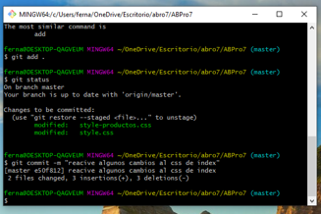

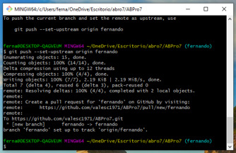

**Carlos Galleguillos**

Cambio en archivo productos.html

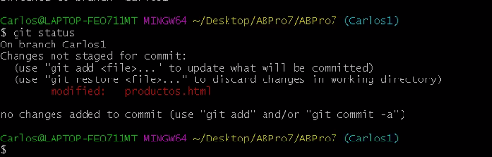

**Alejandro Lanas**

Cambio en archivo index.html borrando los comentario residuales. Subir archivos actualizados desde repositorio local a remoto.

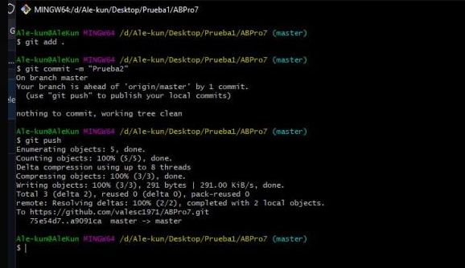

1. Se hizo revision de los cambios realizados y no se generaron conflictos. Adicionalmente, algunos cambios se generaron en ramas distintas

